四川矿产机电技师学院2024年单位预算

目录

第一部分 四川矿产机电技师学院概况 1
一、基本职能及主要工作 2
二、机构设置 3
第二部分 四川矿产机电技师学院2024年单位预算表 4
一、单位收支总表 5
二、单位收入总表 6
三、单位支出总表 6
四、财政拨款收支预算总表 7
五、财政拨款支出预算表（部门经济分类科目） 8
六、一般公共预算支出预算表 9
七、一般公共预算基本支出预算表 10
八、一般公共预算项目支出预算表 11
九、一般公共预算“三公”经费支出预算表 12
十、政府性基金支出预算表 12
十一、政府性基金预算“三公”经费支出预算表 13
十二、国有资本经营预算支出预算表 13
十三、单位预算项目支出绩效目标表 14
第三部分 四川矿产机电技师学院2024年单位预算情况说明 15
第四部分 名词解释 21

第一部分 四川矿产机电技师学院

概况

一、基本职能及主要工作
（一）技师学院职能简介。
技师学院是培养中专学历技术人才和高级工及技师技能人才，促进经济发展。从事中专工科、文科学历教育，与其他院校联办大专学历教育；为行业和企业在职职工培训；职业技术等级培训、颁证。
（二）技师学院2024年重点工作。
以习近平新时代中国特色社会主义思想为指导，全面深入学习贯彻党的二十大精神、二十届二中全会精神、习近平总书记关于职业教育、技工教育的重要论述和对我省重要讲话重要指示批示精神，全面落实局党委、人社厅部署要求，坚持和加强党对学院工作的全面领导，以立德树人为根本任务，以高质量发展为根本目标，以深化改革为根本动力，以优化治理为根本抓手，在夯基础、补短板、强特色、破难题上持续发力，推动学院教育教学事业再上新台阶。2024年将重点做好以下方面的工作：一是提升党建工作质效；二是制定学院中长期规划；三是加强干部队伍建设；四是着力提高教学质量；五是加强师资队伍建设；六是加强班主任队伍建设；七是提升学生管理水平；八是加强学生思想政治工作；九是提升对外培训服务功能；十是从严抓实意识形态工作；十一是持之以恒推进全面从严治党；十二是坚持严的主基调不动摇；十三是推动建设项目入库；十四是抓好招生就业“一号工程”；十五是深化管理机制；十六是完善制度体系；十七是高质量完成“三名工程”建设；十八是加强校园文化建设；十九是提高后勤服务精准化、精细化；二十是打造平安稳定的校园；二十一是着力解决历史遗留问题。

二、机构设置
本单位是隶属于四川省地质矿产勘查开发局的二级预算单位，本单位无下属预算单位。

第二部分 四川矿产机电技师学院

2024年单位预算表

一、单位收支总表（公开表1）

二、单位收入总表（公开表1-1）

三、单位支出总表（公开表1-2）

四、财政拨款收支预算总表（公开表2）

五、财政拨款支出预算表（部门经济分类科目）（公开表2-1）

六、一般公共预算支出预算表（公开表3）

七、一般公共预算基本支出预算表（公开表3-1）

八、一般公共预算项目支出预算表（公开表3-2）

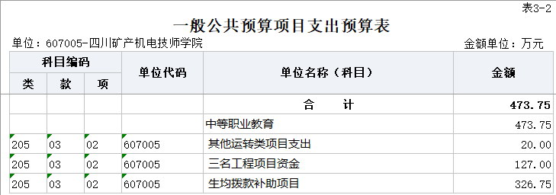

九、一般公共预算“三公”经费支出预算表（公开表3-3）

十、政府性基金支出预算表（公开表4）

十一、政府性基金预算“三公”经费支出预算表（公开表4-1）

十二、国有资本经营预算支出预算表（公开表5）

十三、单位预算项目支出绩效目标表（公开表6）

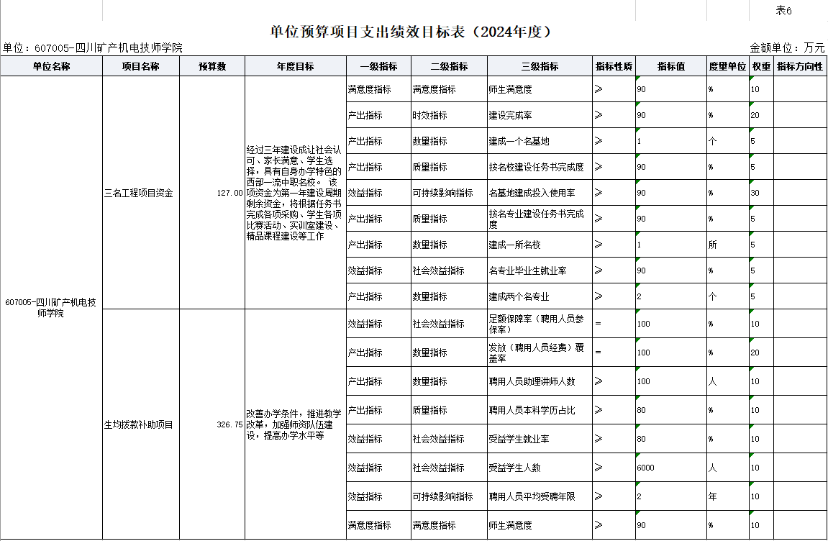

第三部分 四川矿产机电技师学院

2024年单位预算情况说明

一、收支预算情况说明
按照综合预算的原则，技师学院所有收入和支出均纳入单位预算管理。收入包括：一般公共预算拨款收入、事业收入；支出包括：教育支出、社会保障和就业支出、卫生健康支出、住房保障支出。技师学院2024年收支预算总数9,717.71万元，技师学院为2023年改革新组建单位，无上年预算数对比。

（一）收入预算情况
技师学院2024年收入预算9,717.71万元，其中：一般公共预算拨款收入7,317.71万元，占75.30%；事业收入1,400.00万元，占14.41%；财政专户管理资金收入1,000.00万元，占10.29%。

（二）支出预算情况
技师学院2024年支出预算9,717.71万元，其中：基本支出9,243.96万元，占95.12%；项目支出473.75万元，占4.88%。

二、财政拨款收支预算情况说明
技师学院2024年财政拨款收支预算总数7,317.71万元，技师学院为2023年改革新组建单位，无上年预算数对比。
收入包括：本年一般公共预算拨款收入7,317.71万元；支出包括：教育支出6,633.38万元、社会保障和就业支出403.00万元、卫生健康支出150.00万元、住房保障支出131.33万元。

三、一般公共预算当年拨款情况说明

（一）一般公共预算当年拨款规模变化情况
技师学院2024年一般公共预算当年拨款7,317.71万元，技师学院为2023年改革新组建单位，无上年预算数对比。
（二）一般公共预算当年拨款结构情况
教育支出6,633.38万元，占90.65%；社会保障和就业支出403.00万元，占5.51%；卫生健康支出150.00万元，占2.05%；住房保障支出131.33万元，占1.79%。

（三）一般公共预算当年拨款具体使用情况
1.教育支出（类）职业教育（款）中等职业教育（项）2024年预算数为6,613.38万元，主要用于学院人员支出、日常支出及项目支出。
2.教育支出（类）进修及培训（款）培训支出（项）2024年预算数为20.00万元，主要用于日常培训费用支出。
3.社会保障和就业支出（类）行政事业单位养老支出（款）事业单位离退休（项）2024年预算数为3.00万元，主要用于离退休人员活动经费支出。
4.社会保障和就业支出（类）行政事业单位养老支出（款）机关事业单位基本养老保险缴费支出（项）2024年预算数为300.00万元，主要用于职工基本养老保险缴费。
5.社会保障和就业支出（类）行政事业单位养老支出（款）机关事业单位职业年金缴费支出（项）2024年预算数为100.00万元，主要用于职工职业年金缴费。
6.卫生健康支出（类）行政事业单位医疗（款）事业单位医疗（项）2024年预算数为150.00万元，主要用于单位按照规定标准为职工缴纳的基本医疗保险。
7.住房保障支出（类）住房改革支出（款）住房公积金（项）2024年预算数为131.33万元，主要用于单位按照规定为职工缴纳的住房公积金。

四、一般公共预算基本支出情况说明
技师学院2024年一般公共预算基本支出6,843.96万元，其中：
人员经费6,454.75万元，主要包括：基本工资、津贴补贴、绩效工资、机关事业单位基本养老保险缴费、职业年金缴费、职工基本医疗保险缴费、住房公积金、其他社会保障缴费、其他工资福利支出、离休费、奖励金、其他对个人和家庭的补助。
公用经费389.21万元，主要包括：办公费、印刷费、咨询费、水费、电费、邮电费、物业管理费、差旅费、维修（护）费、租赁费、培训费、劳务费、委托业务费、工会经费、福利费、公务用车运行维护费、其他商品和服务支出。

五、“三公”经费财政拨款预算安排情况说明
技师学院2024年“三公”经费财政拨款预算数9.60万元，其中：公务接待费0.00万元，公务用车购置及运行维护费9.60万元，因公出国（境）经费0.00万元。
（一）公务接待费2024年财政拨款预算数为0万元。
技师学院为2023年改革新组建单位，无上年预算数对比。
（二）公务用车购置及运行维护费2024年财政拨款预算数为9.60万元。技师学院为2023年改革新组建单位，无上年预算数对比。
单位现有公务用车8辆，其中：轿车4辆，旅行车（含商务车）1辆，越野车1辆，大型客、货车2辆。
2024年安排公务用车购置费0万元，拟购置公务用车0辆，其中：轿车0辆，旅行车（含商务车）0辆，越野车0辆，大型客、货车0辆。
2024年安排公务用车运行维护费9.60万元，用于8辆公务用车燃油、维修、保险等方面支出，主要保障学院各部门用车，保障工作正常开展。

六、政府性基金预算支出情况说明
技师学院2024年没有使用政府性基金预算拨款安排的支出。

七、国有资本经营预算情况说明
技师学院2024年没有使用国有资本经营预算拨款安排的支出。

八、其他重要事项的情况说明

（一）机关运行经费情况
技师学院为事业单位，按规定未使用机关运行的相关科目。

（二）政府采购情况
2024年，技师学院安排政府采购预算32.56万元，其中，政府采购货物预算20.00万元；政府采购工程预算0万元；政府采购服务预算12.56万元。

（三）国有资产占有使用情况
截至2023年底，技师学院所属各预算单位共有车辆8辆，其中，省部级领导干部用车0辆、定向保障用车0辆、执法执勤用车0辆。单位价值200万元以上大型设备3台（套）。
2024年单位预算未安排购置车辆及单位价值200万元以上大型设备。

（四）预算绩效情况
2024年技师学院开展绩效目标管理的项目14个，涉及预算9,717.71万元。其中：人员类项目6个，涉及预算7,574.14万元；运转类项目8个，涉及预算2,143.57万元；特定目标类项目0个，涉及预算0万元。因部分项目内容涉密（敏感），不予公开。

第四部分 名词解释
（一）一般公共预算拨款收入：指省级财政当年拨付的资金。
（二）事业收入：指事业单位开展专业业务活动及辅助活动所取得的收入。
（三）其他收入：指除上述“一般公共预算拨款收入”“事业收入”“事业单位经营收入”等以外的收入。
（四）教育支出（类）职业教育（款）中等职业教育（项）：指省地质局下属中职学校人员、日常公用及项目等支出。
（五）教育支出（类）进修及培训（款）培训支出（项）：指省地质局下属中职学校安排的用于培训的支出。
（六）社会保障和就业支出（类）行政事业单位养老支出（款）事业单位离退休（项）：指用于省地质局下属事业单位离退休经费。
（七）社会保障和就业支出（类）行政事业单位养老支出（款）机关事业单位基本养老保险缴费支出（项）：指实施养老保险制度由单位缴纳的养老保险缴费的支出。
（八）社会保障和就业支出（类）行政事业单位养老支出（款）机关事业单位职业年金缴费支出（项）：指实施养老保险制度由单位缴纳的职业年金的支出。
（九）住房保障（类）住房改革支出（款）住房公积金（项）：指行政事业单位按规定为职工缴纳的住房公积 金。
（十）基本支出：指为保证机构正常运转，完成日常工作任务而发生的人员支出和公用支出。
（十一）项目支出：指在基本支出之外为完成特定行政任务和事业发展目标所发生的支出。
（十二）“三公”经费：纳入财政厅预决算管理的“三公”经费，是指部门用财政拨款安排的因公出国（境）费、公务用车购置及运行费和公务接待费。其中，因公出国（境）费反映单位公务出国（境）的国际旅费、国外城市 间交通费、住宿费、伙食费、培训费、公杂费等支出；公务用车购置及运行费反映单位公务用车车辆购置支出（含车辆购置税）及租用费、燃料费、维修费、过路过桥费、保险费等支出；公务接待费反映单位按规定开支的各类公务接待支出。

